技术要求：
物资名称 | 规格型号 | 计量单位 | 需求数量 | 参考图片
感温试纸（阀配件，标签） | - 英国THERMAX温度贴10格A型热敏试纸40-71℃测温纸，每本共10条感温试纸。  - 提供方须采取冷冻方式，确保感温试纸不发生变色。 | 条 | 2000 | 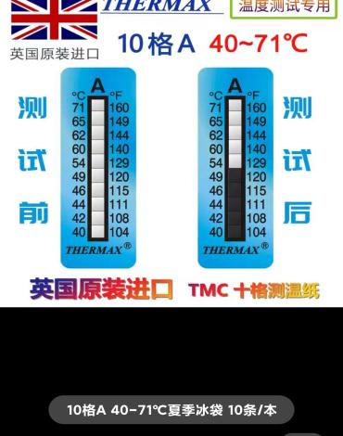
遇水变色试纸（测温条） | - 遇水变红不干胶标签，8cm宽，100m/卷。  - 运输过程中需保持干燥，不得变色。 | 卷 | 10 | 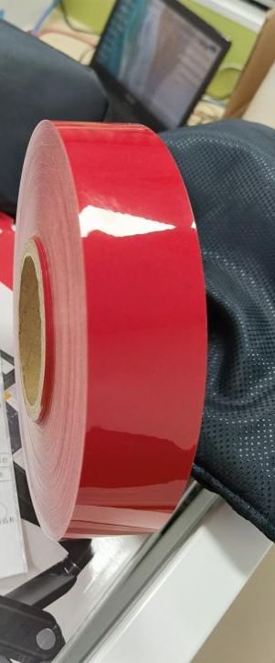
交付时间及地点要求：产品交货时间为成交后20日内，交货地点为广西柳州市城中区海关路22号。
产品生产日期及售后要求：产品生产日期不得早于交付日期前120天，产品出现质量问题12个月内包换。

